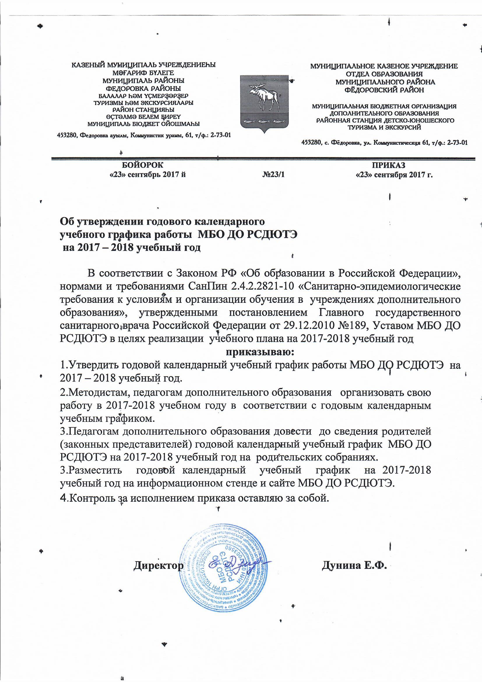
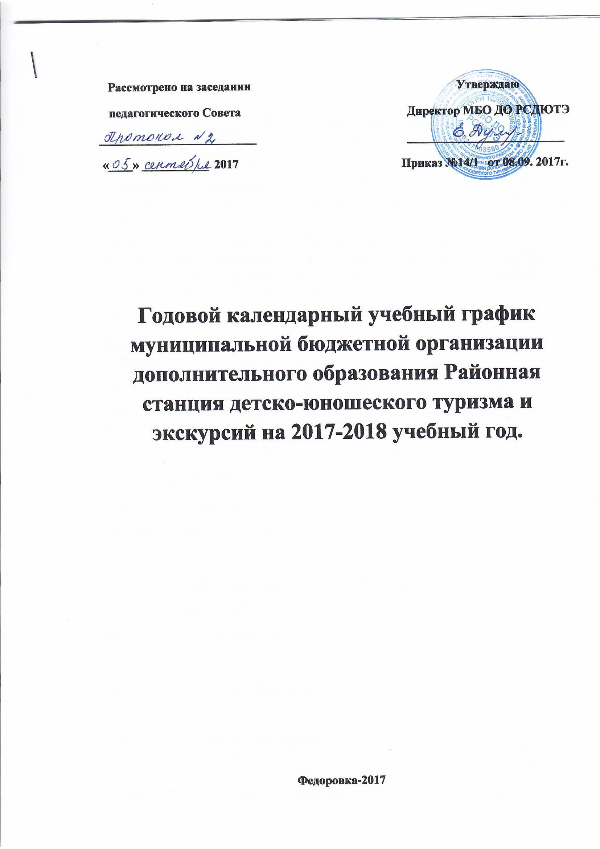
Пояснительная записка
Годовой календарный учебный график муниципальной бюджетной организации дополнительного образования Районная станция детско-юношеского туризма и экскурсий является документом, регламентирующим организацию образовательного процесса в учреждении в 2017-2018 учебном году.
Годовой календарный учебный график в полном объеме учитывает индивидуальные, возрастные, психофизические особенности обучающихся и отвечает требованиям охраны жизни и здоровья.
Районная станция детско-юношеского туризма и экскурсий в установленном законодательством Российской Федерации порядке несет ответственность за реализацию в полном объеме дополнительных общеобразовательных общеразвивающих программ в соответствии с годовым календарным учебным графиком.
1.Нормативно-правовая база
Нормативно-правовую базу календарного учебного графика МБО ДО РСДЮТЭ составляют:
-Закон Российской Федерации «Об образовании в РФ» от 29.12.2012 №273-ФЗ
-Санитарно-эпидемиологические требования к условиям организации обучения в учреждениях дополнительного образования, СанПиН 2.4.4.3172-14
-Лицензия на осуществление образовательной деятельности
-Устав МБО ДО РСДЮТЭ
-Локальные акты организации
2.Продолжительность учебного года в МБО ДО РСДЮТЭ.
Начало учебного года - 04сентября 2017 года
Для совместителей , работающих на базе школ - 02 октября 2017года
Окончание учебного года 31 мая 2018 года
Продолжительность учебного года - 36 недель
Летние каникулы
- палаточный лагерь «Ориентир» 1 смена 7 дней
.
4. Регламент образовательного процесса
Продолжительность учебной недели- 5 дней
Продолжительность одного занятия для обучающихся 1 класса 30-35 минут,
для обучающихся 2-11 классов- 45 минут.
Продолжительность перемен между занятиями составляет не менее 10-15 минут.
Недельная нагрузка на обучающегося:
-для учащихся начальных классов – от 2 до 4 часов;
-для детей среднего и старшего возраста – от 2 до 6 часов;
По каждому курсу разработаны календарно – тематические планы и программы, составленные в соответствии с принятыми нормативами:
36 часов – при занятиях по 1 часу 1 раз в неделю;
72 часа – при занятиях по 1 часу 2 раза в неделю;
108 часов - при занятиях по 2 и 1 часу 2 раза в неделю;
144 часа – при занятиях по 2 часа 2 раза в неделю;
216 часов – при занятиях по 2 часа 3 раза в неделю.
Входной контроль оценки знаний и умений обучающихся в сентябре
Итоговый мониторинг проходит в апреле-мае по окончании полного курса обучения по дополнительным общеобразовательным общеразвивающим программам
5. Режим занятий
Организация образовательного процесса регламентируется расписанием занятий объединений, утверждённым директором Районной станции детско-юношеского туризма и экскурсий.
Расписание занятий объединений составляется с учётом наиболее благоприятного режима труда и отдыха обучающихся, их возрастных особенностей и установленных санитарно-гигиенических норм.
Продолжительность занятий в объединениях определяется учебным планом, дополнительной образовательной программой и санитарно-гигиеническими требованиями
Расписание составляется с учётом санитарно-эпидемиологических требований к УДОД и рекомендуемого режима занятий в объединениях различного профиля.
Начало занятий 9-00 , их окончание - 18.00 ч.
Расписание утверждается директором МБО ДО РСДЮТЭ не позднее 09 октября 2017 года
(до этой даты действует установочное (временное) расписание).
6. Количество учебных смен – 2
1 смена 9-00 – 13.00
2 смена 14.00 - 18.00
7. Порядок приема обучающихся в объединения
В объединение принимаются дети преимущественно от 6 до 18 лет.
Прием ребенка в объединение и его отчисление осуществляются по заявлению родителей (законных представителей).
Количество объединений, посещаемых ребенком, устанавливается в соответствии с санитарно-гигиеническими нормами и составляет не более 3-х.
При приеме в объединение необходимо представить медицинское заключение о состоянии здоровья ребенка.
8. Режим работы учреждения в период школьных каникул
. Образовательный процесс осуществляется 5 дней в неделю согласно расписанию.
В летнее время организована деятельность профильного палаточного лагеря «Ориентир», а так же проводятся экскурсии и однодневные и многодневные походы.
Сроки каникул
-осенние каникулы- с 30.10.2017 по 05.11.2017
-зимние каникулы- с 30.12.2017 по 12.11.2017
-весенние каникулы- с 26.03.2017 по 03.03.2017
-летние каникулы- с 01.06.2017 по 31.08.2018
9. Родительские собрания: проводятся в объединениях по усмотрению педагогов не реже двух раз в год.
10. Режим работы административного и педагогического персонала:
Администрация – с 8.30 до 17.00.
Обеденный перерыв с 12.30 до 14.00.
Выходной день – суббота, воскресенье.

